Datum
2013-04-11
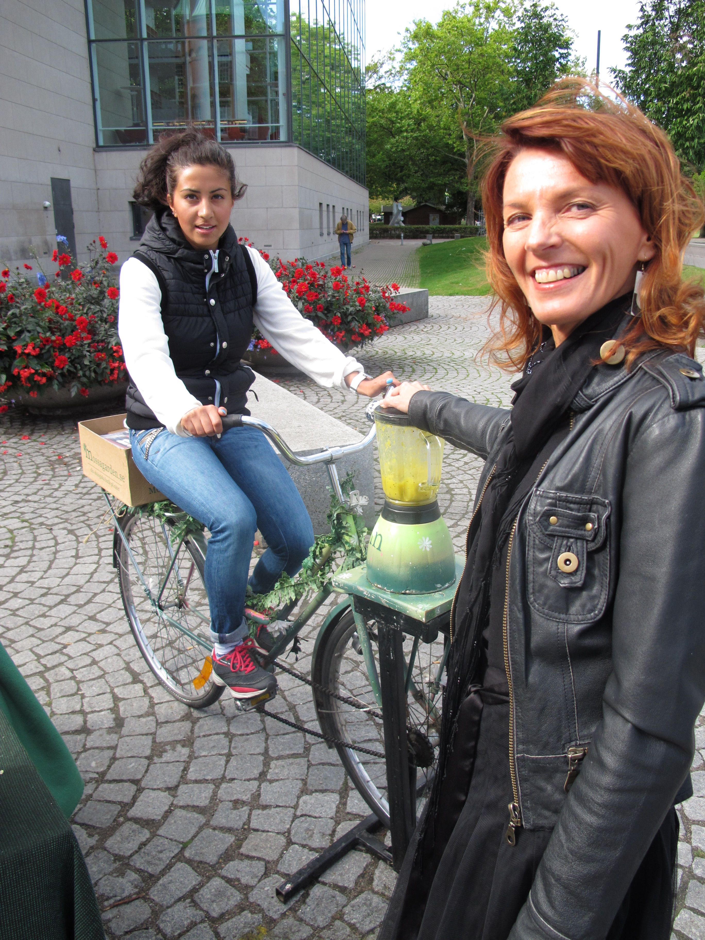
Lör 13 april kl 11.00 – 16.00:
Hållbar lördag
på Stadsbiblioteket
– en festival för hela familjen!
Lördagen den 13 april öppnar vi dörrarna för en dag med hållbart innehåll.
Här finns något för hela familjen, eller vad sägs om ekologisk mat, närodlade kryddor, cykelverkstad, smoothie-cykling och klädotek. Och i Bokbussen kan man fynda gallrade böcker.

Smoothiecykling. Foto: Rickard Sjöholm
Idag finns det mängder av små och kloka initiativ för att skapa en hållbar
framtid. Stadsbiblioteket har valt att lyfta några av de lokala eldsjälar som brinner för att vända trenden från en ständigt ökande konsumtion av nyproducerade varor till att utgå från det vi redan har och istället reparera, återanvända och skapa nygamla roliga och användbara produkter.

Deltar gör bland andra:
- återSKAPA, Sveriges första materialbank med spillmaterial som skänkts av industriföretag.
- Cykelköket, som lånar ut verktyr och bistår med råd och tips när du ska reparera din cykel.
- Kryddor från Rosengård, som bjuder på en kulinarisk resa
- Tatuerade Tårar/Transcenders. Bobbi Sand, speldesigner och författare, presenterar ett projekt och en berättelsevärld som ska bli tre romaner om ett gäng unga som försöker hitta sin plats i tillvaron.
– Hållbarhet innefattar även social hållbarhet, och jag tror att vi kan skapa ett bättre samhälle genom att våga se, och ta ett större ansvar för medmänniskor som inte mår bra, säger Bobbi Sand.
- Kädoteket, som lånar ut kläder. Kläder lånas och delas istället för att köpas och ägas.
- Soppkök Malmö, som uppmärksammar hemlösheten i Malmö.
- Bravo beröm – en syjunta som hjälper dig att lappa och laga dina kläder med en konstnärlig touch.
Kontakt: Rickard Sjöholm, 0768-67 63 98, rickard.sjoholm@malmo.se
Malin Prymne, 0709-44 25 86, malin.prymne@malmo.se
Susanna Jacobsson, 0766-34 28 79, susanna.jacobson@malmo.se

Eva Jönsson
Informationssekr
0721-80 98 41, eva.m.jonsson@malmo.se

